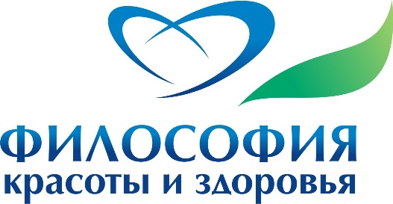

Сотрудники СМК «АСТРАМЕД-МС» в 2022 году в соответствии с разделом XV Правил обязательного медицинского страхования, утвержденных Приказом Минздрава России от 28.02.2019 № 108н, провели опрос по изучению удовлетворенности граждан доступностью и качеством медицинской помощи в АО "МЦ «Философия красоты и здоровья"

Из 138 опрошенных лиц:
- - количество удовлетворенных качеством медицинской помощи, получаемой застрахованными гражданами, составило 130 человек (94,2 %);
- - количество опрошенных больше удовлетворенных, чем не удовлетворенных качеством оказанной медицинской помощи составило 6 человек (4,3%);
- - количество опрошенных больше не удовлетворенных, чем удовлетворенных качеством оказанной медицинской помощи составило 2 человека (1,4%);
- - количество опрошенных не удовлетворенных качеством оказанной медицинской помощи составило 0 человек (0 %).

